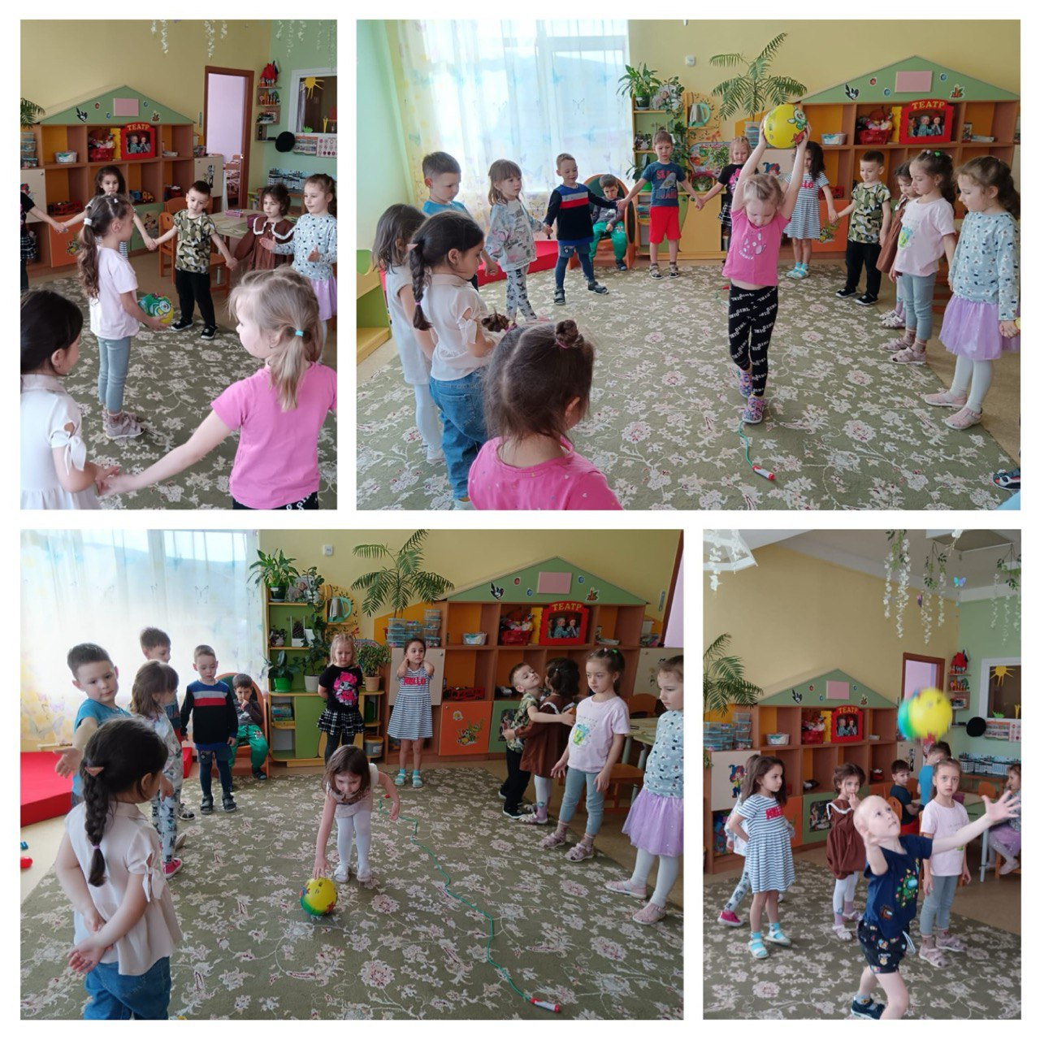

Тематическая неделя «Движение – это жизнь»

**Нам полезно, без сомненья,  
Все, что связано с движеньем.  
Вот, поэтому, ребятки,  
Будем делать мы зарядку.  
Будем вместе мы играть,  
Бегать, прыгать и скакать!**

**С 24 по 28 марта 2025года в МБДОУ д/с «Улыбка» во всех возрастных группах прошла тематическая неделя под общим названием «Движение – это жизнь!» с целью приобщение детей к здоровому образу жизни. В ходе мероприятий решались воспитательные, развивающие и образовательные задачи: воспитывать культуру здорового образа жизни; доброжелательное отношение друг к другу, сопереживание, командный дух при участии в спортивных и подвижных играх, играх-эстафетах, коллективных мероприятиях; развивать двигательную активность детей на материале спортивных игр, физкультурных разминок, подвижных игр, игр-эстафет, танцевальных композиций; развивать силу, быстроту, выносливость, ловкость; развивать память, мышление, воображение, внимание, речь; расширять знания детей о движении, видах спорта, пользе движения, спорта и физкультуры для здоровья, охране и укреплении здоровья, здоровом образе жизни; закреплять двигательные умения и навыки.**

**Каждый день недели имел своё название: «В мире спорта», «День подвижных игр», «Наши спортивные помощники». Педагоги провели с детьми занимательные беседы с чтением художественной литературы по теме недели, организовывали спортивно-игровую деятельность детей в соответствии с их возрастными возможностями. «Движение – это жизнь» – эти слова известны практически каждому человеку. Все мы, бесспорно, понимаем тот факт, что двигательная активность полезна для людей в любом возрасте. Особую роль она имеет в пору формирования растущего организма. Учеными давно было доказано, что ограничение физической активности детей может привести к задержке их психического и речевого развития. У детей дошкольного возраста очень велика потребность в двигательной активности. Очень важно поощрять различные формы двигательной активности, учить им детей, а летний период – самый благодатный для этог**

